# Reporte del estado del equipo contra el plan

Gráfica de Horas planeadas acumuladas vs Horas actuales acumuladas.

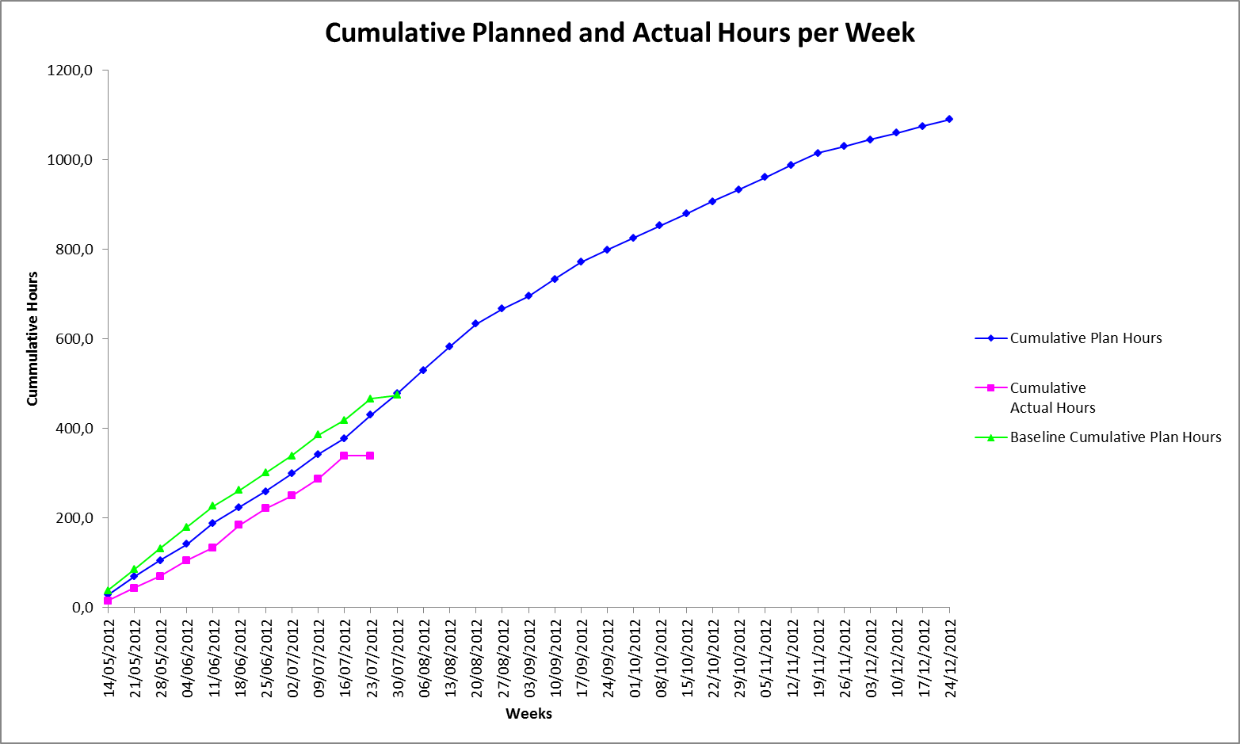

Gráfica de Horas planeadas vs Horas actuales por semana

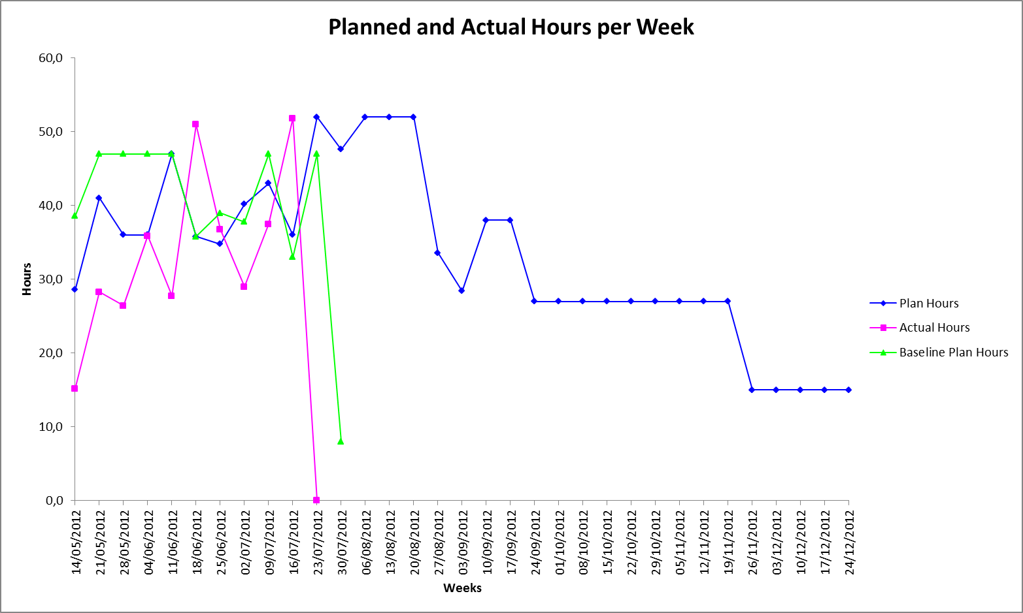

* Las horas prometidas para esta semana fueron de 36, sin embargo las horas que se dedicaron fueron de 51.8 alcanzando para esta semana la meta propuesta por el equipo. Aun quedamos un poco debajo de las horas planeadas pero se nota un esfuerzo por parte del equipo.

Gráfica de valor ganado acumulado

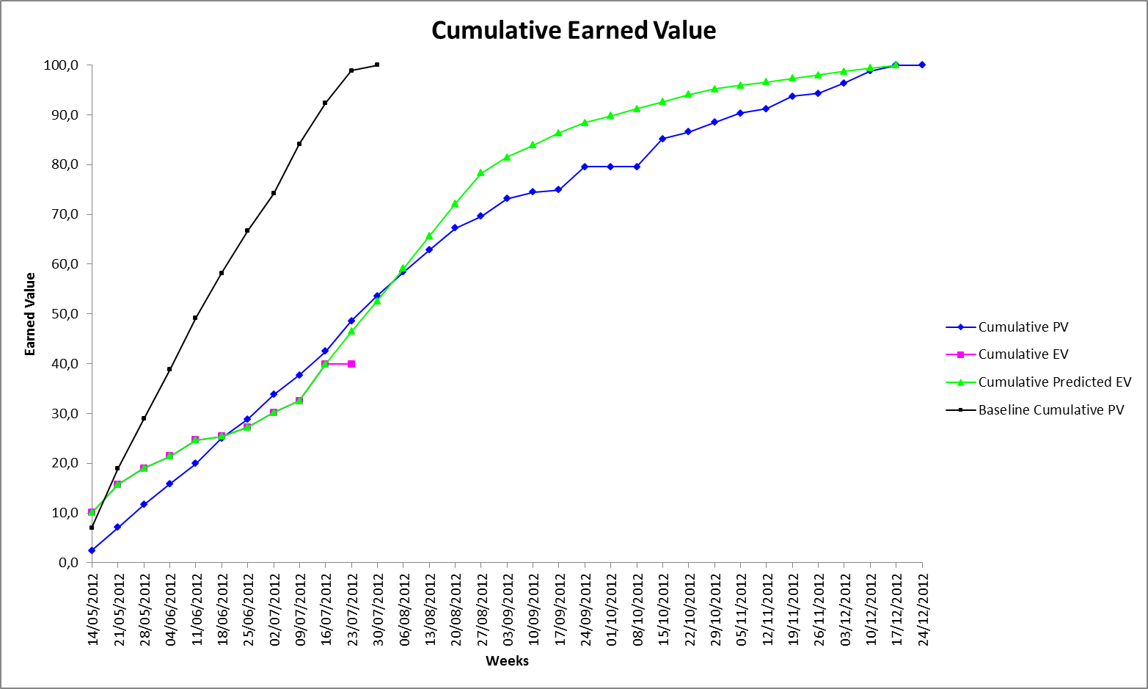

Gráfica de valor ganado por semana

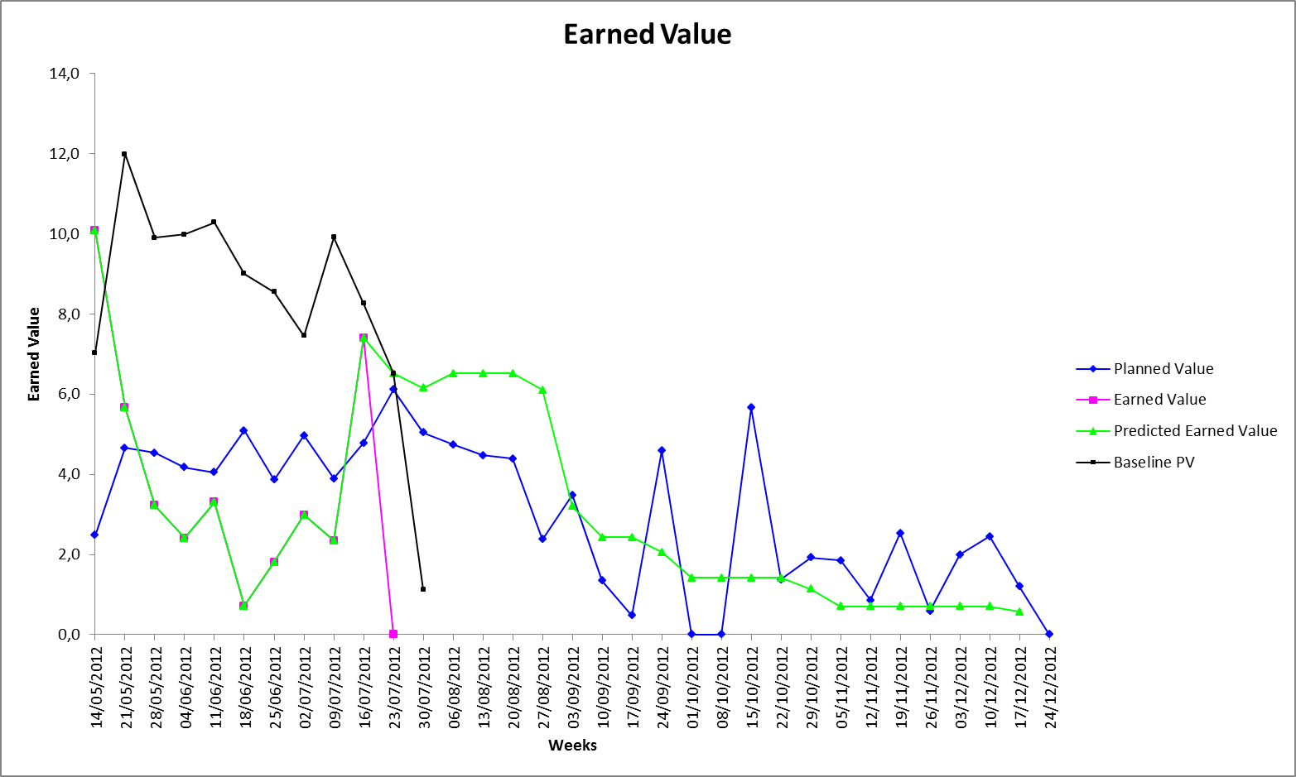

Se tiene un valor ganado actual de 39.9 y el planeado es de 42.5, a comparación con la semana anterior puede verse claramente que hubo un incremento considerable de valor ganado para esta semana. Debe considerarse también las actividades que se quedan en progreso que son de 18.2. Adicionalmente puede verse que se tuvo un crecimiento del proyecto de 93.9%, y que el tiempo utilizado para el baseline está a punto de concluir sin que se haya terminado el primer ciclo, esto debido a un incremento de actividades no consideradas y a una sobrestimación en el tiempo a terminar del primer ciclo del proyecto.

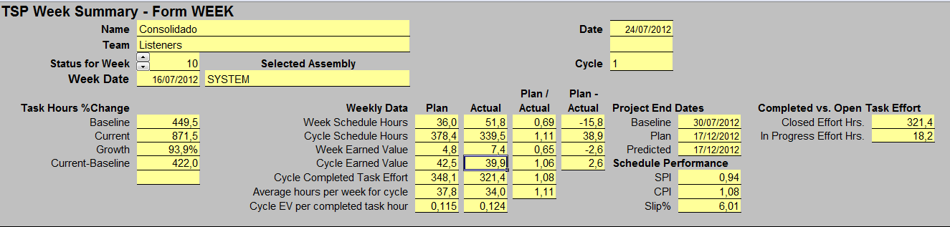

Fechas probables de finalización para cada recurso

Las fechas de terminación varian entre el 03 de agosto de 2012 y el 17 de diciembre de 2012, como se visualiza a continuación.

